Конспект НОД по рисованию в подготовительной группе
« Зима в лесу »

Интеграция образовательных областей: «Художественное творчество», «Коммуникация», «Музыка», «Физическая культура».
Виды детской деятельности: продуктивная, коммуникативная, игровая, музыкально–художественная.

Цель: Обучение рисованию деревьев в зимнем лесу в стандартной технике на цветной бумаге, уточнить и обобщить знания о зиме.

Задачи:
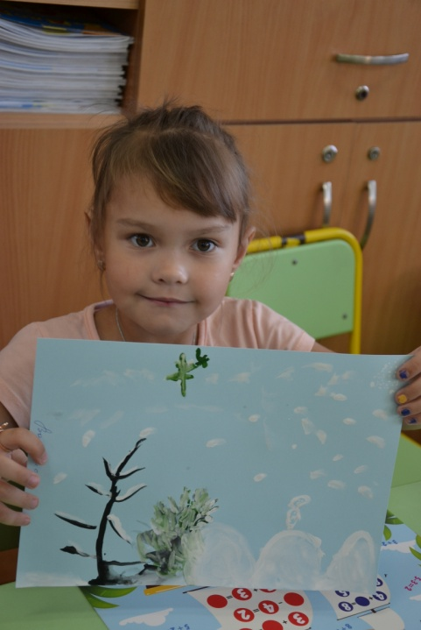
1.Обучающая:
- Продолжать учить рисовать деревья;
- Учить составлять и располагать композицию на зимнюю тему.
2.Развивающая:
- Развивать мелкую моторику рук.
- Развивать технику рисования гуашевыми красками;
- Способствовать развитию детского творчества.

3.Воспитательная:

- Воспитывать аккуратность при работе с красками.
- Воспитывать умение работать в коллективе.
Предварительная работа:

- Беседы, наблюдение за природой, рассматривание иллюстраций и репродукций по теме, чтение стихов русских поэтов о зимней природе.
Техника: Рисование гуашью на цветном листе бумаги.

Оборудование: мольберт, султанчики, иллюстрации с изображением зимы, муз. центр, гуашь, палитра, листы цветной бумаги голубого, синего, сиреневого, черного цвета, кисти, баночки с водой, салфетки.

Ход занятия:
1. Орг. момент.

Демонстрация иллюстраций с изображением зимнего леса.
Беседа по вопросам.
- Что изображено на рисунке?
- Какое это время года?
- Какие признаки зимы мы с вами знаем?
- Сколько зимних месяцев, назовите их?
- Лес зимой какой, назовите одним словом (пушистый, сказочный, холодный, спокойный, морозный и т. д. ?
- Деревья в лесу стоят какие? (заснеженные, величавые, в инее и т. д.).

2. Основная часть.
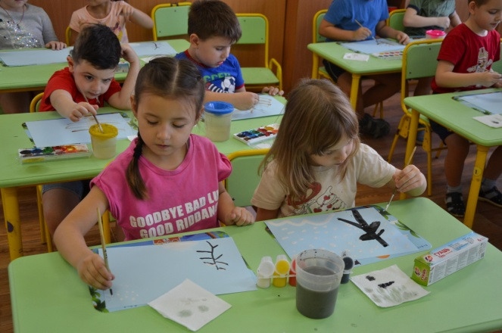
Чтение стихотворения А. Островского
Зима-портниха
В лесную чащу тихо
Вошла зима-портниха.
Березки очень рады:
— Спасибо за наряды!
Пушистые и белые
Зима наряды сделала
И для лесов, и для полей -
Пускай им будет потеплей!
Деревьям всем в лесочке,
Зима дала платочки,
А в шубки их одела -
Сама повеселела!

- Сейчас мы с вами разомнемся, поиграем, отдохнем, чтобы следующий этап нашего занятия был плодотворным.

Физминутка.

Раз, два, три, четыре, пять,
Начинаем отдыхать! (потянуться)
Спинку бодро разогнули,
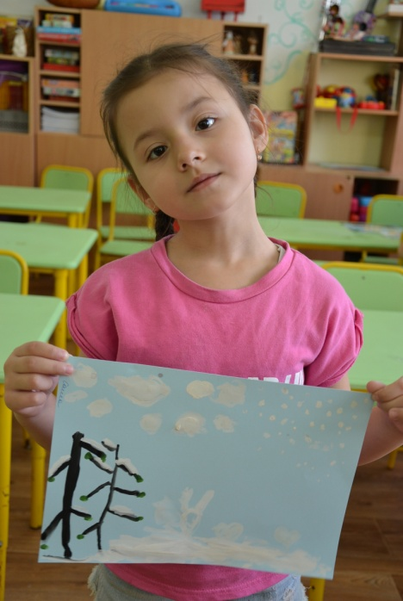
Ручки кверху потянули!
Раз и два, присесть и встать,

Чтобы отдохнуть опять.
Раз и два вперед нагнуться,
Раз и два назад прогнуться. (движения стишка)
Вот и стали мы сильней, (показать «силу»)
Здоровей и веселей! (улыбнуться друг другу)
- А теперь, ребята давайте и мы нарядим в шубки свои деревья.

Возьмем цветной лист бумаги, расположим его либо по горизонтали, либо по вертикали, так, как вы задумаете.

Далее вы берете в руки кисти, краски, все необходимое и начинаете рисовать деревья в зимнем лесу. Можно смотреть на образцы рисунков, которые у нас есть, можно вспомнить деревья, которые вы наблюдали.

Включается классическая спокойная музыка сопроводительным фоном.

Дети индивидуально выполняют свои работы. Воспитатель контролирует, направляет, помогает каждому ребенку по мере необходимости.
За 5-7 минут до конца занятия, необходимо предупредить детей, чтобы они заканчивали работу.

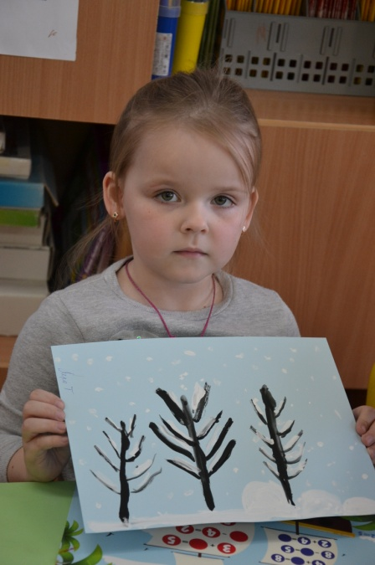
3. Заключительная часть
Итоговый контроль и анализ детских работ:
Все работы вывешиваются на общем стенде. Дети в двух словах обсуждают свои работы с места.

Занятие необходимо завершить уборкой своих рабочих мест: помыть кисти, высушить о тряпочку, закрыть краски, вылить воду, протереть рабочее место.
Воспитатель хвалит всех детей, работы выносятся на обозрение родителей и гостей группы.

